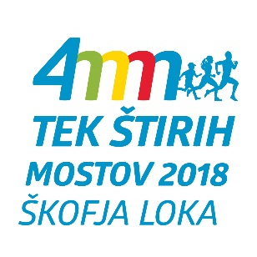

PREČKAMO MOSTOVE, POVEZUJEMO LJUDI

www.t4m.si
www.facebook.com/TekStirihMostov

7. nočni Tek štirih mostov

Lanski Tek štirih mostov se je uveljavil kot dvodnevna prireditev, saj smo začeli že v petek zvečer s tekaškim druženjem ob testeninki in živi glasbi. Dogajanje smo razširili tudi na Cankarjev trg, ki skupaj z Mestnim trgom tvori enovit prireditveni prostor.

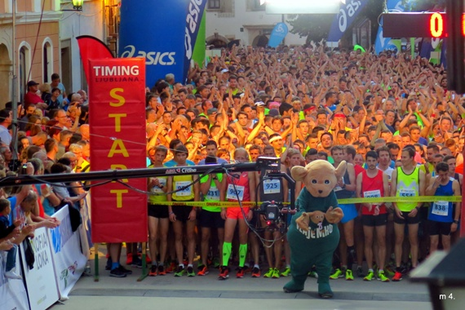
»Verjetno najboljši ulični tek v Sloveniji … fantastično navijaško vzdušje … brezhibna organizacija …« - to je le nekaj komentarjev po lanskem Teku štirih mostov, ki je bil 16. in 17. junija 2017. Ocenjujemo, da smo v Škofjo Loko v obeh dneh skupaj privabili okrog 10.000 ljudi. Dopoldne in popoldne je teklo več kot 1.000 vrtčevskih in šolskih otrok, večernega teka se je udeležilo 1.200 tekačev vseh starosti, na startno-ciljnem prostoru, ob celotni progi in na prizorišču večernih koncertov pa je bilo skoraj 8.000 Ločanov, spremljevalcev, turistov in drugih obiskovalcev.

Bilo je polno emocij, dobre volje, pozitivnega vzdušja, smeha, navijanja, ... Skupaj smo ustvarili izjemen dogodek, ki je Škofjo Loko v dveh dneh spremenil v prestolnico teka, športa in druženja.

Na YouTube si lahko ogledate krajši video, na naši spletni strani www.t4m.si v rubriki Fotogalerija pa je objavljena cela vrsta odličnih fotografij z dosedanjih tekov.

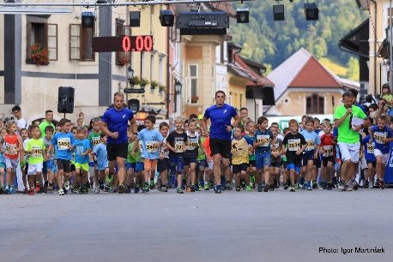
Ponovno, že tretjič zaporedoma, smo izvedli šolski tek za Pokal štirih županov, ki so se ga udeležili učenci in učenke iz 18 šol iz vse Slovenije. Najuspešnejša šola prejme prehodni pokal in nagrado v višini 500 evrov za nakup športne opreme. Pokal prejme tudi najmnožičnejša šola, šolske teke pa podpirajo župani štirih občin Gorenja vas - Poljane, Škofja Loka, Železniki in Žiri.

V povezavi s škofjeloškima kluboma Lions in Rotary ima prireditev tudi humanitarno noto, saj s pomočjo obeh klubov omogočimo tek slepim in slabovidnim ter njihovim spremljevalcem, pa tudi članom lokalne terapevtske skupnosti za zasvojene starše in Osnovni šoli Jela Janežiča za otroke s posebnimi potrebami – vseh skupaj je okrog 50.

Letošnji Tek štirih mostov bo v soboto, 16. junija 2018, spet s petkovim uvodom in druženjem tekačev na Cankarjevem trgu. V soboto bodo tekle vse generacije – dopoldne vrtčevski otroci, popoldne šolarji, zvečer pa tekači vseh starosti.

Posebnost Teka 4 mostov so dvočlanske mešane, ženske in moške štafete. Trasa teka ima namreč dva različna kroga, prvi je dolg štiri, drugi pa šest kilometrov. V letu 2017 je teklo rekordno število štafet, saj se jih je zbralo natančno sto. Zelo številčna je tudi udeležba skupin iz podjetij in društev. Doslej smo vedno nagradili najštevilčnejšo skupino, letos pa bomo prvič še najuspešnejšo. Vedno nagradimo tudi udeleženko in udeleženca, ki se najbolj približa povprečnemu času. Pomembna je tudi zlata sredina. 😊

Letošnja prireditev bo potekala tudi v sklopu projekta Run4unity, ki po vsem svetu združuje številne športne dogodke in športne dneve, ki preko igre in zabave pripomorejo k preseganju različnosti.

Cilj projekta je izkusiti, vsaj za en dan, mir in edinost človeške družine ter predstaviti zlato pravilo (etiko medsebojnosti) kot sredstvo, da bi jo dosegli. Zlato pravilo, ki se v takšni in drugačni obliki pojavlja v vseh svetovnih kulturah in verstvih, se glasi: »Stori drugemu to, kar želiš, da bi drugi storili tebi« in je zato univerzalno.

Za področje športa so mladi to pravilo prevedli v »Pravila športne igre«, ki se glasijo:
- Igraj zares – daj vse od sebe!
- Igraj pošteno!
- Ne odnehaj, tudi ko je težko!
- Spoštuj vsakega; vsakdo je pomemben!
- Veseli se uspeha drugega tako kot svojega!
- Velike cilje lahko dosežemo le skupaj!

Pričakujemo, da se bo udeležba na dvodnevni prireditvi približala številu 3.000. Spremljevalni zabavno-športni program s celodnevno športno tržnico bo poskrbel, da nikomur ne bo dolgčas. Dan bo dolg in se bo končal s prijetnim druženjem ob živi glasbi na dveh prizoriščih - Trgu pod gradom in Cankarjevem trgu.

Tek štirih mostov je prepoznaven predvsem po tem, da Ločani poskrbijo za izjemno navijaško vzdušje ob celotni progi, zato so se organizatorji letos odločili za slogan 10 KM DOLG ŽUR. Tudi letos pričakujemo številne navijače, organizatorji v okviru Društva T4M in Športne zveze Škofja Loka s podporo Občine Škofja Loka pa bomo spet povezovali niti in se trudili, da bo vse potekalo po načrtih.

Organizatorji že zbirajo prijave (http://www.tekstirihmostov.si/prijava/), najugodnejše pa so do konca aprila.

Informacije:

Igor Drakulič, direktor prireditve
041 344 138
igor@t4m.si

